Soirée Barbara Stiegler – Christophe Pébarthe aux Chiroux le 26 01 2024 -- Est-ce que le peuple peut se gouverner ?

Formidable soirée : humour, sérieux, la salle est éclairée et a la parole à plusieurs reprises.
Aucun signe d’amateurisme dans cette prestation de non-professionnels du théâtre. Ils se mettent en scène comme enseignants à l’université, animateur d’assemblée générale, isolés pendant les confinements (elle déprime, lui se met à l’étude du grec moderne et à la cuisine grecque), elle prononce un discours devant une réunion officielle. De temps en temps il s’efface dans les coulisses, ou elle retourne s’asseoir dans le public au premier rang. Elle se balade avec un petit chien silencieux qui tient parfaitement son rôle. (Ce chien de compagnie est un Cavalier King Charles.)

Le public était assez divers, mais totalement blanc (de peau), sauf ma voisine de devant qui me l’a fait remarquer, elle-même café au lait léger mais notable (on a rigolé). Des cheveux blancs, mais pas trop, par rapport à des assemblées comme les concerts du samedi soir au Sauvenière, ne parlons pas des Grandes conférences Liégeoises. Voilà pour le blanc.
Des gens de tous les âges, de différents styles, plus ou moins bourgeois ou pas, air intello ou pas. Ça, c’est pour les analyses au faciès.
J’y ai reconnu des personnes engagées à StopAlibaba, et Vinciane Despret.

Les organisateurs sont, ou étaient, trois. Le département de philosophie de l’Uliege (Marc-Antoine Gavray, maître de recherches au FNRS, présentateur avec beaucoup d’humour du livre la veille chez Pax), avec qui j’ai échangé pour terminer ce compte rendu. Les Chiroux bien sûr. Et, ce qui m’a un peu étonné à son avantage : l’asbl D’une Certaine Gaieté, descendants déjà lointains du Cirque Divers et de son journal C4, qui apparemment existe toujours. https://www.d1cg.org/a-propos/ https://c4magazine.org/

Pour Barbara Stiegler et Christophe Pébarthe, la démocratie n’est pas irréalisable, mais irréalisée (selon la parfaite formule de leur livre commun, reprise dans sur l’article non signé https://www.rtbf.be/article/les-rencontres-inattendues-democratie-barbara-stiegler-et-christophe-pebarthe-11228700 )

Et la démocratie a vécu à Athènes pendant deux siècles. La question centrale est « un peuple peut-il se gouverner ? ». Ça pose évidemment la question de savoir ce qu’est un « peuple », et ce qu’est « se gouverner ».

D’emblée ils ont demandé au public de s’exprimer. L’un a dit « La démocratie athénienne a tué Socrate. » Un autre ou une autre a parlé des non-citoyens, les étrangers, les esclaves, et les femmes. Aussi : « Y avait-il des complotistes à Athènes ? » Moi, me souvenant de Fin de la Mégamachine de Scheidler** : « Athènes n’était-elle par sur-militarisée, en termes de navires de guerre etc ? »

Toutes ces objections ont été acceptées, et attendues pour la plupart. Pébarthe a répondu :
- Les étrangers n’étaient en effet pas des citoyens. On les appelait « métèques », ce qui n’avait pas du tout le sens d’aujourd’hui en français. Un métèque, c’était pour eux « un autre parmi nous ». Les métèques avaient tous les droits des citoyens, mais pas celui de délibérer. Ils participaient même parfois, volontairement, aux guerres. M-A Gavray : Les métèques n’avaient pas le droit de siéger à l’assemblée : ils avaient des droits civiques, tels que la liberté de circulation, la protection de la personne et des biens, mais ils ne participaient pas à la vie politique – autrement dit, ils ne siégeaient ni à l’assemblée, ni dans les tribunaux.
- Les guerres étaient fréquentes, mais le terme de « sur-militarisation » a été rejeté. (Il est vrai que ce n’est pas une mesure.)
- Socrate a poussé l’assemblée à voter sa propre mort. Quand les Athéniens délibéraient, 1. ils décidaient s’il y avait faute ou pas, et 2. ils choisissaient la sanction. Athènes sortait d’une série de tyrannies, et il se faisait que la plupart des tyrans avaient été des disciples de Socrate. Comme de nombreux citoyens avaient parlé de la mort pour Socrate, ce dernier leur a intimé d’assumer.
- Certes l’esclavage existait à Athènes. Mais à la différence de Rome, les galériens des navires athéniens n’étaient pas des esclaves, ils étaient des citoyens. Un citoyen qui se prononçait pour la guerre s’engageait du même mouvement à y participer – rien à voir avec chez nous…
- Les esclaves qui participaient à la guerre étaient libérés en échange.

Une affirmation qui traverse leurs discours, c’est que certes on peut voir des limites au modèle, comme celle de la citoyenneté, mais l’essentiel est que des dizaines de milliers de citoyens se réunissaient jusqu’à 10.000 à la fois pour délibérer.
Il me semble que leur nombre était de 60.000 ou fut jusqu’à ce chiffre. M-A Gavray : Il y avait en effet jusqu’à 60 000 citoyens sur un territoire un peu plus petit que la province de Liège. Mais l’assemblée réunissait régulièrement de 6.000 à 10.000 citoyens, qui n’étaient pas toujours les mêmes (ce qui est important).
La citoyenneté athénienne, c’est 4 jours d’assemblépar mois. Sur un territoire dont les points les plus éloignés le sont de 50 kilomètres, avec les moyens de déplacements et de communication orale ou écrite de l’époque : pas de véhicules à moteur, pas de téléphone ni le reste dont nous disposons aujourd’hui.
Le lieu de réunion et de discussion n’était pas l’Agora des touristes, lequel est juste le marché de la ville, bordé de bâtiments officiels, mais la colline voisine de la Pnyx, qui est aujourd’hui un espace délaissé.
La Pnyx (en grec ancien : Πνύξ / Pnúx ; en grec moderne : Πνύκα / Pnýka) est une colline du centre d’Athènes, située à l'ouest de l'Acropole et surplombant l'ancienne Agora. Elle est entourée par la colline des Nymphes et celle des Muses.
Sous l'Antiquité, elle était le siège de l’Ecclésia, l’assemblée des citoyens, qui y votaient à main levée les lois, votait le budget, désignait les membres de la Boulê, de l’Héliée et les magistrats. En revanche, les procédures d'ostracisme avaient lieu sur l'agora.
(https://fr.wikipedia.org/wiki/Pnyx )
Barbara Stiegler a introduit le thème d’Antigone. L’œuvre éponyme de Sophocle est la pièce de théâtre la plus jouée au monde. Christophe Pébarthe nous la résume et la commente. Ça se termine mal pour Antigone. Elle meurt. Mais Créon meurt aussi. https://fr.wikipedia.org/wiki/Cr%C3%A9on_(Th%C3%A8bes)#Cr%C3%A9on_face_%C3%A0_Antigone
Selon Pébarthe, pour Sophocle les deux devaient disparaître, car ils représentent chacun une chose que les Athéniens détestent par-dessus tout, dans le rapport à la loi. Antigone décidant seule en se prévalant d’une loi supérieure et mystérieuse, aux sources inconnues, et Créon arcbouté sur une loi rigide et fixe aux antipodes de la conception athénienne d’une loi, toujours amendable et discutable.

Barbara a parlé assez longuement de la révolution française. Elle recommande son livre de référence, Quatre-vingt-neuf, de Georges Lefèbvre, paru en …1939, qui fut largement traduit dans le monde, publié et republié. Il en ressort que cette révolution a connu quatre étapes, qui a vu l’ensemble du « peuple » français se soulever. Les premiers ont été les aristocrates, qui ont refusé les impôts jugés ruineux et obtenu une réunion des Etats généraux, sans quoi la suite n’aurait pas eu lieu, et ce qui ferait du 24 janvier 1789, date de la convocation par le roi, le vrai point de départ de cette révolution mythique. Il y a eu ensuite la révolution bourgeoise, puis celle de la population des villes, et ensuite celle de la population des champs.

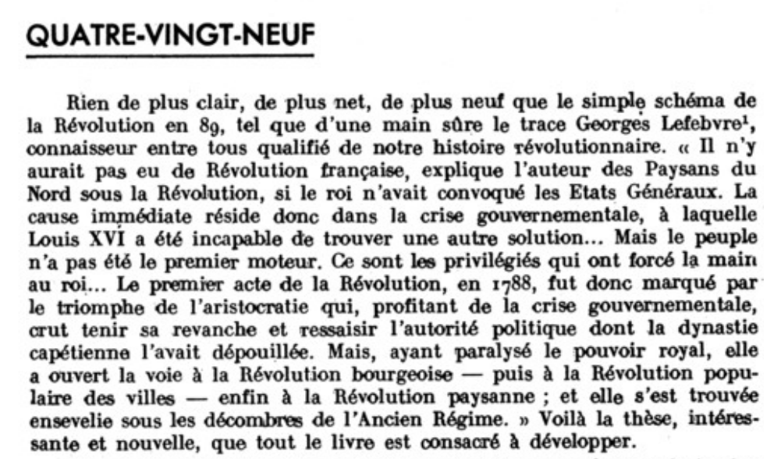

https://www.persee.fr/doc/ahess_1243-2563_1940_num_2_2_3043 (1940)

Ce livre a été réédité par les Editions sociales en 2023 : https://boutique.editionssociales.fr/produit/georges-lefebvre-quatre-ving-neuf/ .

Barbara insiste sur une caractéristique de la révolution française, propre à tout mouvement révolutionnaire. Les acteurs agissent sans se concerter. Ils n’ont pas de plan ou d’épure qui décrit ou annonce en détail ce qui serait supposer advenir.

Elle insiste ça et là que l’incertitude des lendemains est inévitable, et comme je l’entends, nourricière et féconde.

Il s’ensuit quelques conséquences pour celles et ceux qui aujourd’hui militent, non ?

Par exemple, Barbara Stiegler a émis qu’avec ce mouvement paysan qui éclot en France et en Belgique, il serait bien d’aller vers ces gens.

(Fin du compte rendu)
* * *

Un appel a été lancé pour donner des fonds (défiscalisables) pour l’achat de la maison 32 rue St-Thomas, qui doit être celle où Ckali a son siège, mais pas que, un projet présenté comme tout à fait compatible avec l’optique « se gouverner soi-même ». Un participant a juré de faire « chauffer [sa] carte de crédit ». Malheureusement, à la sortie, je n’ai pas vu ni reçu l’imprimé annoncé. On peut voir cet appel en première page de https://www.cckali.be/.

Note sur l’armée athénienne:

** Je suis retourné au livre de Fabian Scheidler, où on peut lire, pages 66-68 de l’édition de poche :

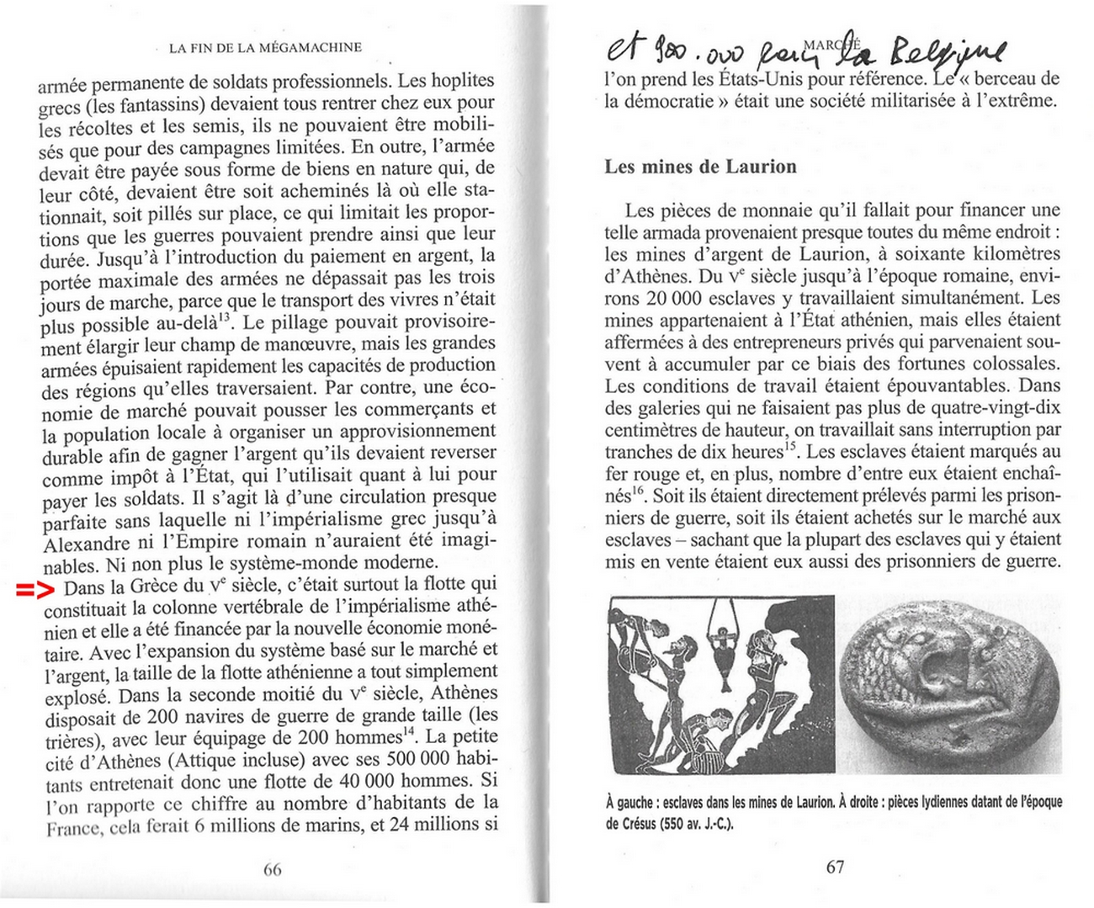

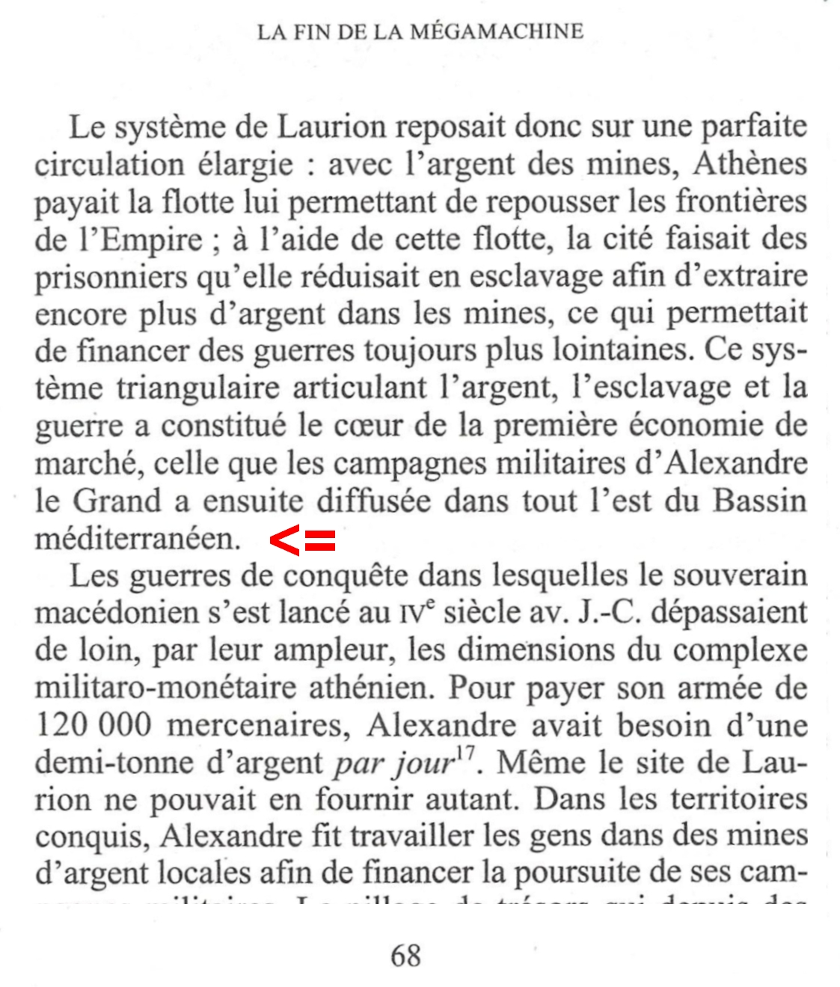

« Sur-militarisé » selon Scheidler ne paraît donc pas excessif. (« Attique incluse », c’est à peu près les 50 kilomètres cités par Pébarthe, la ville d’Athènes de l’époque faisant, elle, 2 x 2 kilomètres.)

Cependant, il faut tempérer les chiffres de Scheidler sur l’importance numérique des militaires à Athènes, vu en particulier qu’il s’agit essentiellement d’une marine de guerre où la principale source d’énergie est la force physique humaine (les trirèmes ou trières grecques ont une petite et une grande voile, celle-ci descendue lors des combats). Par exemple, jusqu’au XIXe siècle pour la même raison, la part de la paysannerie dans la population active a toujours été de 80% ou plus, alors qu’aujourd’hui, avec la pêche, la sylviculture et les mines, elle est inférieure à 2%, vu le charbon et le pétrole bon marché et la délocalisation des activités minières. Dit autrement, reporter la proportion athénienne des marins soldats dans la population nationale, dans un pays d’aujourd’hui, n’est pas très pertinent. Il n’y a plus de rameurs, il y a des moteurs.

Il y a de quoi refaire les calculs en parts de PIB (…ok, concept critiquable et critiqué), ou en parts d’énergie.

Selon Marc-Antoine Gavray : On ne peut pas parler de sur-militarisation, dans la mesure où il n’y a pas d’armée de métier, mais uniquement des citoyens qui financent eux-mêmes l’armée et vont au combat: on appelait les soldats athéniens de base des « hoplites », du grec « hoplos », qui désigne le bouclier rond. Il s’agit de ces citoyens qui ne pouvaient rien offrir d’autre que cela comme équipement (d’autres plus riches devaient armer des trières, les navires de guerre à trois rangs de rameurs).
Les esclaves qui acceptaient de prendre les armes pour défendre la cité le faisaient en contrepartie de leur liberté – car les Athéniens estimaient qu’ils ne pouvaient plus considérer comme esclaves des gens qui s’étaient battus auprès d’eux pour leur liberté à eux.

QUOI QU’IL EN SOIT : 40.000 militaires sur 60.000 citoyens ?
S’il y a eu au maximum 60.000 citoyens dans la République athénienne, et 40.000 militaires dans les 200 trières de 200 hommes, il paraît nécessaire qu’une certaine proportion des combattants ne soient pas des citoyens, mais des métèques ou des esclaves…

Commentaire de fin de ce texte

Ces réserves doivent être faites : conception exiguë de la citoyenneté, militarisation, petitesses du territoire et de la population…
Mais elles n’ôtent pas tout intérêt ni tout pouvoir d’inspiration à l’architecture institutionnelle de l’Athènes des Ve et IVe siècles, qui ne cessera de fasciner.
Un point particulièrement troublant pour nous, c’est la relative abolition de la différence gouvernants-gouvernés, et l’absence d’une classe politique professionnelle. En réalité, cette dernière a beau paraître incontournable aujourd’hui, elle n’en apparaît pas moins très rapidement bizarre, sinon dangereuse ou absurde, dès que l’on y réfléchit un peu.
Mentionnons tout de suite que dans l’histoire, le tirage au sort a toujours été accompagné de procédures par élection ou par délibération, comme vu dans le commentaire de l’essai Contre les élections de David Reybrouck (« Démocratie : tirage au sort versus élection », document voisin.)

Il y a dans la spécificité grecque ancienne bien plus que des pratiques de désignation ou un montage institutionnel, il y a aussi toute une culture de rapport au monde, philosophique au sens large, déjà abordée avec la conception athénienne d’une loi contingente et non définitive. Les aspects sont multiples. Le remède ou pharmakon, par exemple, est simultanément un poison, cela fait partie de la définition dans la Grèce antique (Bernard Stiegler, père de Barbara). Il y a un rapport à la connaissance qui n’est peut-être pas étranger au cartésianisme aujourd’hui funeste, et qui va jusqu’à fonder la possibilité de l’informatique par la création d’un calcul indépendant de ses objets ou contenus, selon Pierre Lévy, dans son livre La machine-univers, qui, plusieurs fois réédité, a été écrit en 1987. https://www.editionsladecouverte.fr/la_machine_univers-9782707155276
https://www.persee.fr/doc/homso_0018-4306_1987_num_85_3_2321

